Laboratory work 7  
Tasks:  
1. Create an index on the actual_departure column in the flights table.

2. Create a unique index to ensure flight_no and scheduled_departure  
combinations are unique.

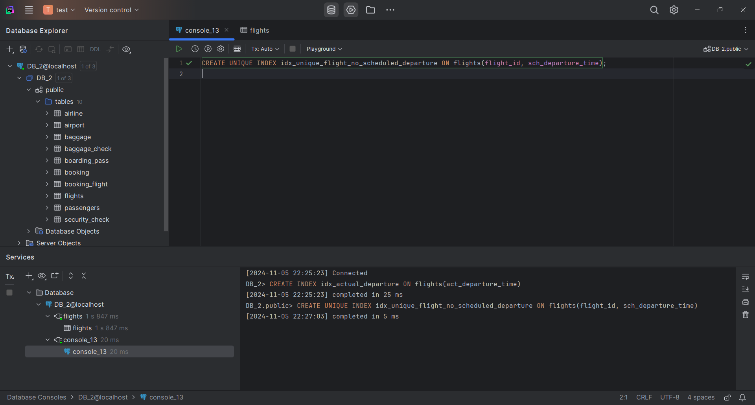  
3. Create a composite index on the departure_airport_id and arrival_airport_id  
columns.

4. Evaluate the difference in query performance with and without indexes.  
Measure performance differences.  
5. Use EXPLAIN ANALYZE to check index usage in a query filtering by  
departure_airport and arrival_airport.

6. Create a unique index for the passport_number of the Passengers table. Check if the  
index was created or not. Insert into the table two new passengers.  
Explain in your own words what is going on in the output?

The second insert will fail because of the unique constraint on the index on the passport_number field. The index ensures that each passport_number is unique for each passenger. If you try to insert a record with an existing passport_number, the database will not allow it, ensuring data integrity and preventing duplicate passports.

7. Create an index for the Passengers table. Use for that first name, last name, date of  
birth and country of citizenship. Then, write a SQL query to find a passenger who was  
born in Philippines and was born in 1984 and check if the query uses indexes or not.  
Give the explanation of the results.

The EXPLAIN ANALYZE command will show the query execution plan, including information about whether the idx_passenger_details index is used. If the index is used, it will speed up the query by quickly searching the specified fields. However, if the query contains conditions on columns that do not match the order in the index or the index as a whole, an alternative execution path may be chosen.

8. Write a SQL query to list indexes for table Passengers. After delete the created  
indexes.

